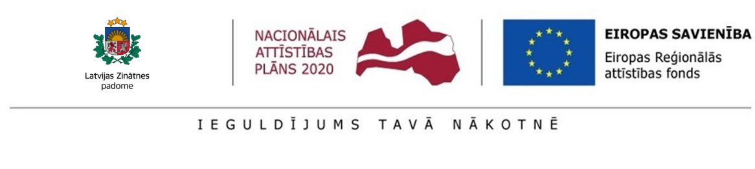
Informatīvs seminārs
“ Programma Apvārsnis Eiropa un tā iespējas”
2023. gada 22.februārī plkst.11:00-13:30
Struktoru iela 14, Rīga
Semināra organizators | Agroresursu un ekonomikas institūta un Latvijas Zinātnes padomes Nacionālais kontaktpunkts
Semināra mērķis | Sniegt informāciju par programmas “Apvārsnis Eiropa” dalības dotajām iespējām Zinātniskajam institūtam

Programma
11:00 – 11:10 | Reģistrēšanās un semināra atklāšana.
11:10 – 12:10 | Pārskats par Apvārsnis Eiropa sadaļām: Marijas Sklodovskas Kirī aktivitātes, Eiropas Pētniecības padome, Eiropas Pētniecības telpas stiprināšana un reformēšana, LZP NKP vecākā eksperte Liene Ekša
12:10 – 13:00 | Ieskats “PĀRTIKA, BIOEKONOMIKA, DABAS RESURSI, LAUKSAIMNIECĪBA UN VIDE” un “KLIMATS, ENERĢĒTIKA UN MOBILITĀTE” tematikās darba programmā un izsludinātajos projektu konkursu uzsaukumu termiņos, LZP NKP vecākās ekspertes Aiga Salmiņa un Lāsma Brenča
13:00 – 13:30 | Jautājumi & diskusija, konsultācijas,

